муниципальное бюджетное общеобразовательное учреждение
« Селивановская средняя школа №28- Центр образования с. Селиваново»

2.14. Мониторинг знаний
2.14.1.Результаты входного контроля
В соответствии с годовым планом работы школы на 2022-2023 учебный год
в сентябре –октябре 2022 г. был проведён мониторинг знаний на начало учебного года для выявления уровня обученности и определения стартовых возможностей учащихся 2- 11 классов и проанализирована его результативность по следующим предметам.

Предмет | Учитель | Класс | % обученности | % качества
Русский язык | Новикова Ю.И. | 2 | 87% | 80%
Русский язык | Силаева Н.В. | 3 | 57% | 14%
Русский язык | Куренкова Л.А. | 4 | 85% | 45%
Русский язык | Старосветская И.В. | 5 | 100% | 89%
Русский язык | Власова Л.Г. | 6 | 90% | 90%
Русский язык | Авраамова Е.В. | 7 | 100% | 60%
Русский язык | Старосветская И.В. | 8 | 100% | 29%
Русский язык | Власова Л.Г. | 9 | 80% | 40%
Русский язык | Авраамова Е.В. | 10 | 100% | 33%
Русский язык | Власова Л.Г. | 11 | 100% | 90%
Математика | Новикова Ю.И. | 2 | 57% | 29%
Математика | Силаева Н.В. | 3 | 83% | 83%
Математика | Куренкова Л.А. | 4 | 100% | 75%
Математика | Борзова А.В. | 5 | 100% | 92%
Математика | Борзова А.В. | 6 | 100% | 90%
Математика | Петрушина Н.М. | 7 | 100% | 55%
Математика | Петрушина Н.М. | 8 | 88% | 13%
Алгебра | Петрушина Н.М. | 9 | 100% | 11%
Математика | Петрушина Н.М. | 10 | 100% | 33%
Математика | Петрушина Н.М. | 11 | 100% | 67%

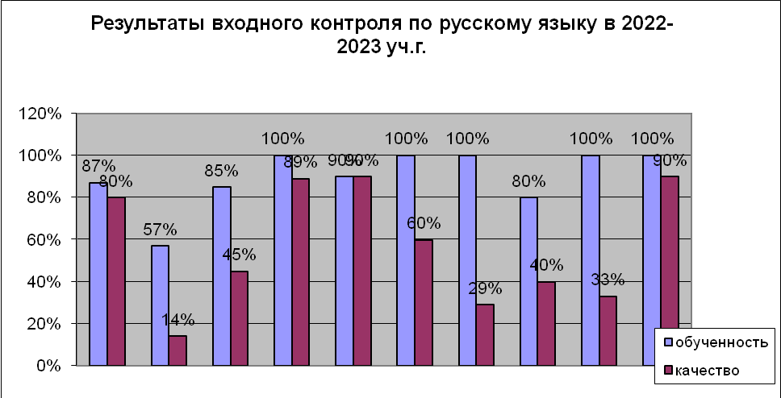

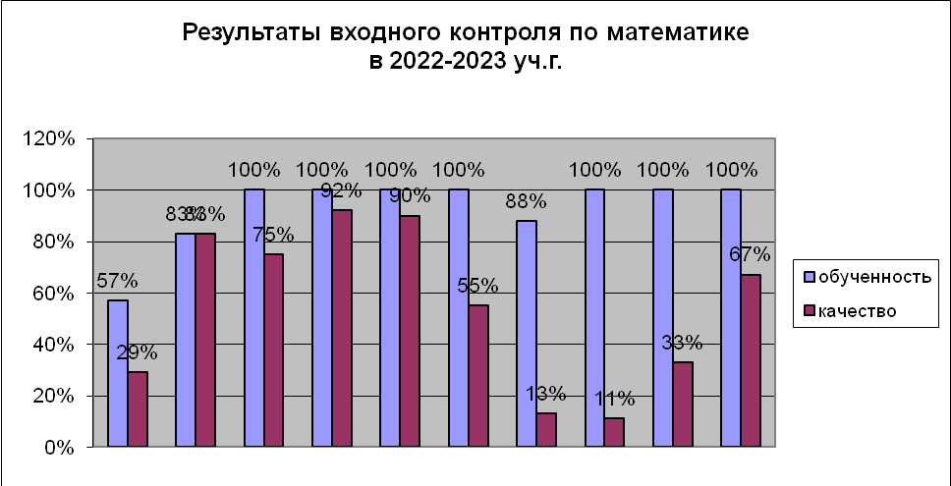

На основании анализа реальных возможностей и учёта результатов успеваемости за 2021-2022 учебный год, анализа итоговых контрольных работ, контрольных работ в системе мониторинга, входных контрольных работ, наблюдения за учащимися, анализа уровня ближайшего развития, учёта психологических особенностей и способностей учащихся прогноз обученности и качества знаний учащихся на 2022-2023 учебный год составляет:

Показатели | 1 | 2 | 3 | 4 | 5 | 6 | 7 | 8 | 9 | 10 | 11 | по школе
обученность | -- | 93 | 100 | 100 | 100 | 90 | 100 | 100 | 100 | 100 | 100 | 98
качество | -- | 67 | 58 | 70 | 69 | 80 | 33 | 33 | 31 | 33 | 57 | 55
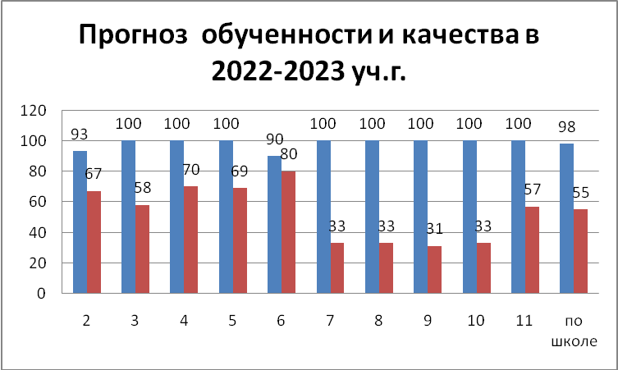

2.14.2.Административный контроль в рамках полугодовой промежуточной аттестации обучающихся

В соответствии с Планом функциональной деятельности школы на 2022-2023 учебный год в декабре 2022 г. был проведён внутришкольный контроль уровня обученности учащихся 2-11 классов по итогам первого полугодия и проанализирована его результативность по следующим предметам.

Предмет | Учитель | Класс | % обученности | % качества
Русский язык | Новикова Ю.И. | 2 | 100% | 82%
Русский язык | Силаева Н.В. | 3 | 90% | 50%
Русский язык | Куренкова Л.А. | 4 | 55% | 36%
Русский язык | Старосветская И.В. | 5 | 93% | 64%
Русский язык | Власова Л.Г. | 6 | 100% | 100%
Русский язык | Авраамова Е.В. | 7 | 67% | 22%
Русский язык | Старосветская И.В. | 8 | 63% | 50%
Русский язык | Власова Л.Г. | 9 | 91% | 55%
Русский язык | Авраамова Е.В. | 10 | 100% | 33%
Русский язык | Власова Л.Г. | 11 | 80% | 60%
Математика | Новикова Ю.И. | 2 | 70% | 60%
Математика | Силаева Н.В. | 3 | 91% | 82%
Математика | Куренкова Л.А. | 4 | 67% | 33%
Математика | Борзова А.В. | 5 | 100% | 79%
Математика | Борзова А.В. | 6 | 90% | 50%
Математика | Петрушина Н.М. | 7 | 100% | 57%
Математика | Петрушина Н.М. | 8 | 100% | 80%
Математика | Петрушина Н.М. | 9 | 100% | 20%
Математика | Петрушина Н.М. | 10 | 100% | 0%
Математика | Петрушина Н.М. | 11 | 100% | 67%

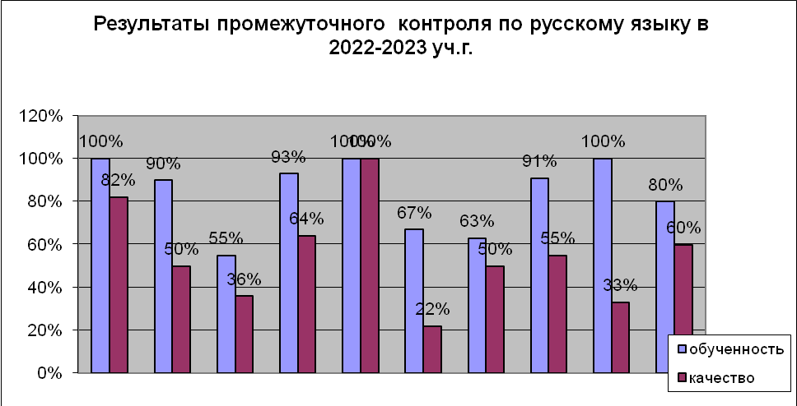

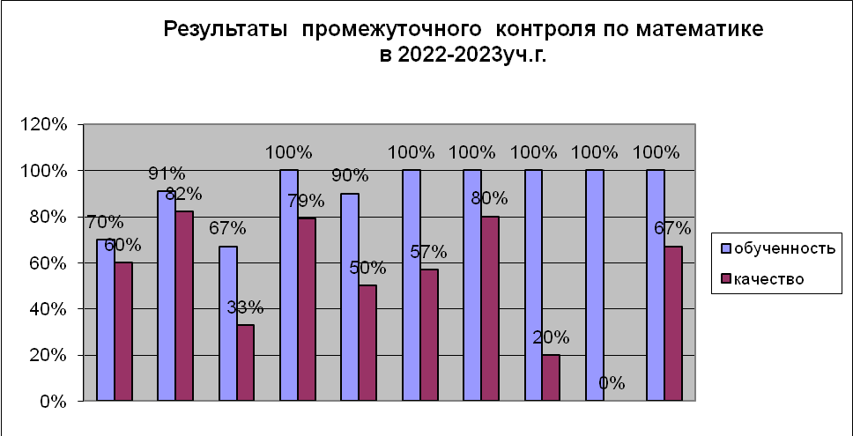

2.14.3.Административный контроль в рамках годовой промежуточной аттестации обучающихся

В соответствии с планом функциональной деятельности школы на 2022-2023 учебный год в апреле - мае 2023 г. был проведён итоговый контроль в рамках годовой промежуточной аттестации, в том числе в формате ВПР, и проанализирована его результативность по следующим предметам: (Справка находится в учебной части)
Предмет | Учитель | Класс | % обученности | %качества
Русский язык | Новикова Ю.И. | 2 | 92 | 85
Русский язык | Силаева Н.В. | 3 | 83 | 75
Русский язык | Куренкова Л.А. | 4 | 92 | 38
Русский язык | Старосветская И.В. | 5 | 100 | 75
Русский язык | Власова Л.Г. | 6 | 90 | 60
Русский язык | Авраамова Е.В. | 7 | 89 | 44
Русский язык | Старосветская И.В. | 8 | 88 | 75
Русский язык | Авраамова Е.В. | 10 | 100 | 33
Математика | Новикова Ю.И. | 2 | 93 | 86
Математика | Силаева Н.В. | 3 | 100 | 64
Математика | Куренкова Л.А. | 4 | 86 | 50
Математика | А.В.Борзова | 5 | 100 | 89
Математика | А.В.Борзова | 6 | 89 | 78
Математика | Н.М.Петрушина | 7 | 100 | 38
Математика | Н.М.Петрушина | 8 | 86 | 14
Математика | Н.М.Петрушина | 10 | 100 | 33

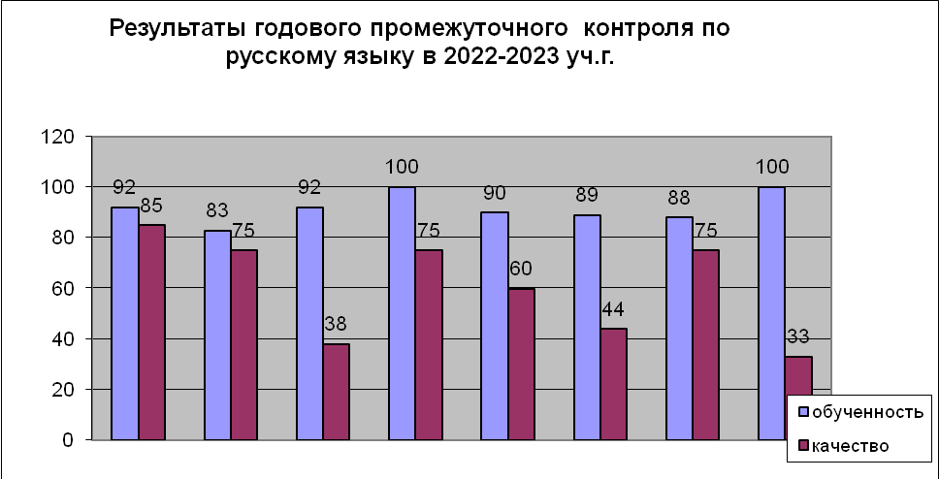

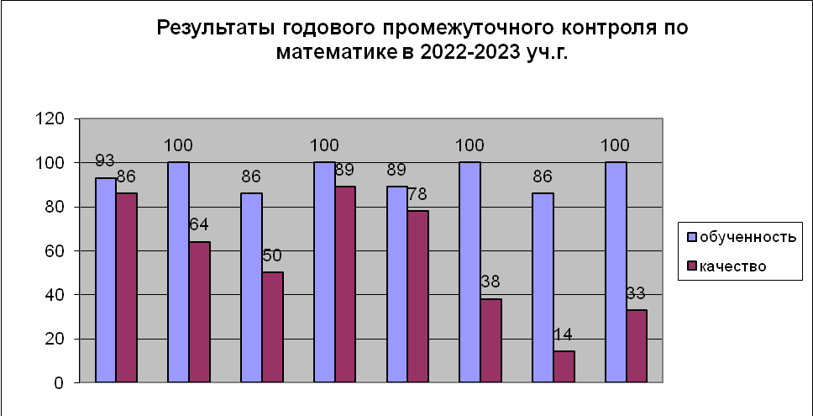

Необходимо:
Учителям:
1.Создавать условия для реализации права учащихся на получение качественного образования.

Реализовать резерв качества подготовки обучающихся.

С этой целью:

1.1.Организовать занятия с учащимися по ликвидации выявленных пробелов в форме индивидуальных консультаций.
1.2.Создавать для учащихся ситуацию успеха. Оценивать не только знания, но и продвижение в знаниях.

2.Классным руководителям
2.1.Организовать на основе диагностики занятия по созданию положительной мотивации обучения, привлечь родителей.

